Муниципальное казенное общеобразовательное учреждение

«Средняя общеобразовательная школа № 7»

Микьабилеб классалъе
авар адабияталъул рагьараб дарс
Муса Мух1амадов
« Манарша –
советияб заманалъул яс».

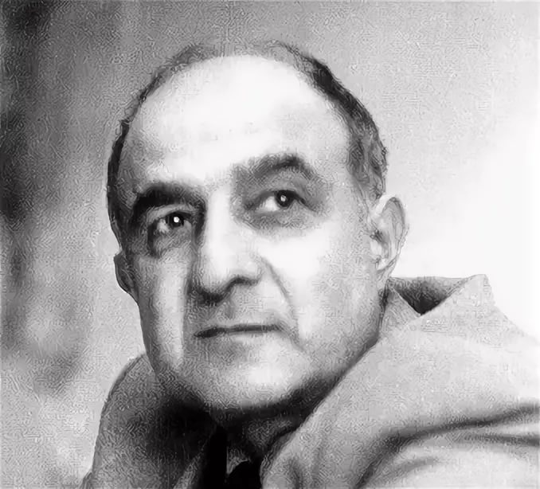

Кизляр гьоркьохъеб школалъул
авар мац1алъул ва адабияталъул муг1алим
Х1айбулаева Г1айшат Х1айбулаевна

Дарсил тема: Манарша – советияб заманалъул яс.
Дарсил мурадал: антитезаялдалъун к1иго образ рагьун бажари; М.Мух1амадовасул къисаялъул мац1алъул пасих1лъи бихьизаби.
Дарсил план:
- «Балъгояб т1адкъай»
- Рокъобе кьун бук1аралъул хал гьаби: А) Адабияб диктант
Б) Тестовияб х1алт1и
В) Фронталияб ц1ех-рех
- Ц1ияб тема рагьи.
- Асаралъул анализ гьаби.
- «Балъгояб т1адкъай» т1атинаби.
- Ц1ияб темаялда т1асан ц1ех-рех гьаби:
- Рефлексия:
- Къиматал лъейи ва рокъобе х1алт1и кьейи.
Дарсил ин:
- Оргмомент. «Балъгояб т1адкъай» т1убала (фразеологизмал рикьила).
- Рокъобе кьун бук1аралъул хал гьаби.
а) Адабияб диктан ц1езабила цадахъ киназго:
Муса Мух1амадов гьавуна … соналъ … районалъул … росулъ.
… литератураялде вач1ана … х1исабалда. Т1оцересел куч1дул хъвазе гьес байбихьана … соналда.
… соналда … басмаялда бахъана жиндирго т1оцебесеб … абураб куч1дузул т1ехь. Прозаялде гьев вуссана … соналдаса байбихьун.
… соналъ … абураб т1ехьалъухъ Мусае … ц1аралда бугеб республикаялъул премия кьуна.
Муса нилъедаса ват1алъана… .
б) Тестовияб х1алт1и
1. Муса Мух1амадовасул «Манарша» абураб асар ккола:
А) хабар;
Б) очерк;
В) роман;
Г) къиса.
2. Чанабилеб соналъ хъвараб «Манарша» абураб асар?
А) 1970;
Б) 1965;
В) 1975;
Г) 1990.
3. Щиб росулъа йик1арай Манарша?
А) Хьиндахъ;
Б) Буц1раб;
В) Бекьилъа;
Г) Бакъдаб.
4. Муса Мух1амадовасул кинаб асаралъул героял кколел доярка Пат1имат ва зоотехник Сайгид?
А) «Инсул гьалбал»
Б) «Манарша»
В) «Эбелалъул рах1му»
Г) «Сих1ираб ци»
5. Х1айдарил к1одода ц1ар щиб бук1араб?
А) Асият – к1одо
Б) Халун – к1одо
В) Марьям – к1одо
Г) Меседо – к1одо
6. Манаршал инсуда ц1ар щиб?
А) Салих1
Б) Сурхай
В) Сулейман
Г) Султ1ан
7. Мария Антоновна щиб пишаялъул г1адан йик1арай?
А) доярка
Б) тохтир
В) учительница
Г) коч1охъан
8. Гьаниб рехсолеб бугеб г1акдада ц1ар бице: «… щуго сон бараб. Лъаг1алие гьоркьохъеб х1исабалда 3240 литр рахьдал кьолеб»
А) Зурма
Б) Булбул
В) Азархана.
В) Фронталияб ц1ех-рех:
- Щай к1одо Х1айдарида ягъулей йик1арай?
- Щив кколев гьелъие Х1айдар?
- Кинаб бербалагьи бук1араб Х1айдарил т1абиг1аталдехун?
- Кинаб бербалагьи бук1араб Х1айдарил ц1алудехун?
- Коч1ол бакъаналъ Х1айдарие гьабулеб асаралъул бицунеб бак1 бате
- Рит1уч1ил т1инч1алъ щиб гьесда рак1алде щвезабураб?
- Х1айдар таваккалав вас вук1ин нилъеда сунца бицунеб?
- Кисан гьесда раг1улеб бук1араб коч1ол гьаракь?
- Бугищ бухьен рит1уч1алъулгун гьесул ккараб дандч1ваялдаги гьев хвасар гьавурай ясалдаги гьоркьоб?
- Ятарайищ Х1айдарида жиндирго рек1ел рах1ат хвезабурай коч1охъан?
- Киса кколей Манарша?
- Гьелъул эбелалъул х1акъалъулъ кинаб бицен бук1араб?
- 3.Кинав чи вук1арав Сулайман?
- 4.Щиб ккараб гьесие?
- 5.Кинайлъун г1олей йик1арай Манарша?
- Манаршал хазина щиб бук1араб?
- Щий кколей Мария Антоновна?
- Гьей г1урус г1адан маг1арул росулъ йик1иналъ щиб нилъеда бицунеб? Цоги кинаб мисал лъалеб нужеда г1урус учительница маг1арухъ херлъараб?
- Нилъер росулъ йик1анищ гьединай г1адан?
- Щай эбелалъ Манаршае гурде г1урччинаб кьералъул букъараб?
- Щай Манаршал классалъ ц1ализе ине инкар гьабураб? Кинаб заманалъул ва сундул х1акъалъулъ хъвараб къиса гьаб кколеб?
- Пат1иматилгун лъай –хъвай ккаралдаса кинаб пикру нужер гьелдехун бижараб? Манаршал эбелалъулгун ккараб к1алъаялъ гьей кинай йик1ин бихьулеб нилъеда?
- Кинаб малъа – хъвай гьабураб Гульжаница ясалъе?
- Азархана щиб кколеб?
- Пат1имат х1алт1улеб куцалъул хал гьабуни, щиб нилъеда бихьулеб?
- Катуралъул кверал Манаршаца лъил кверазда данде кколел рук1арал?
- Х1алт1и лъик1 ине ккани, чара гьеч1еблъун кинаб шарт1 рик1к1унеб?
- Пат1матил х1алт1удехун балагьи. Кинай ч1ужулъун гьей йихьизаюлей йигей?
- Щив колев Мурад?
- Муралдилгун ккараб к1алъаялдаса хадуб Пат1иматилги гьесулги гьоркьоблъиялъ щай Манарша х1икмалъизаюрай? Пат1иматил цогиги кинаб рахъ нилъее гьениб загьирлъараб?
- Кеч1 – бакъаналдехун Пат1иматилги Манаршалги кинаб пикру бугеб?
- Манаршал гьунаралдехун Пат1иматил барбалагьи. Коч1оца гьелъие гьабулеб асарги гьебги данде кколищ?
- Щай Манаршаца Х1айдар нахъе къот1арав?
- Х1айдарица пикрабалъ Манаршаги Пат1иматги кин дандеккурал?
- К1одо кинай г1адан йигей? Гьелъие Х1айдар вокьулищ?
- Жидерго маданияб рахъ борхизабизе г1олилаз щиб гьабулеб бук1араб? Масала, Манаршаца?
- Лъица гьелъие кумек гьабулеб бук1араб?
- Бугищ жакъа къоялда Дагъистаналда нилъерго опера? Кин кколеб нужеда, цебет1ей бугищха гьеб ва кинаб рахъалъ?
- Кинаб х1ал бук1араб Х1айдарида «лъет1ахъаналъул» квербац1ц1ги ц1унун?
- Ц1ар щиб бук1араб Х1айдарил Бакъдаб росулъа гьудуласда?
- Х1айдар гьеб росулъе ризго ваккаризе лъугьиналъе г1илла?
- Х1айдарил рек1елъ рукъ ккураб асаралда ц1ар щиб?
- Сайгитие гьабулеб сипат – сурат бате.
- Хьвада – ч1вадиялъул кинал рахъал Х1айдарица Сайгитие рича - чварал? Нужецаго кин гьабулеб?
- Гьеб дандч1ваялъ Х1айдар кинав васлъун вихьизавулев вугев?
- Сайгит кинаб хъулухъалъ щварав чи Бакъдаве? Рек1ее г1унищ гьев Х1айдарие?
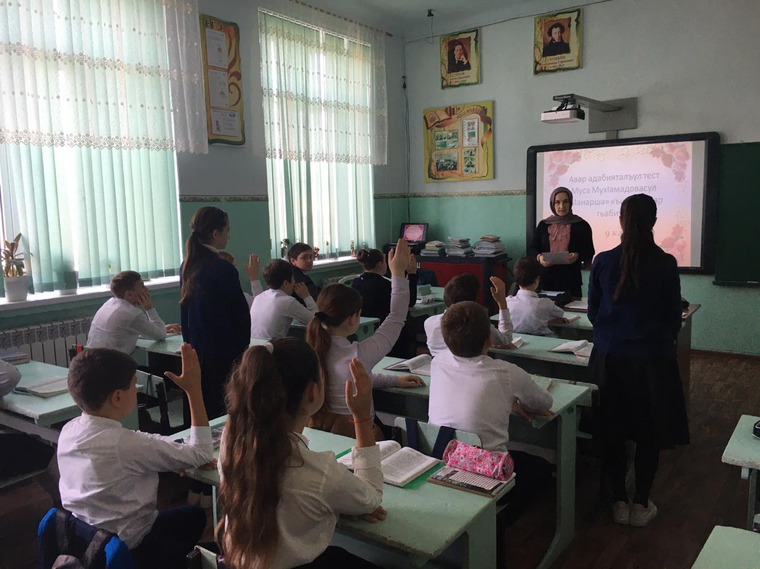
- Ц1ияб тема рагьи.
Муг1алимас жинцаго бицина к1иабилеб бет1ералъулъ кьун бугелъул. Гьениб Манаршацаги Пат1иматицаги гьабулеб бугелъул хал гьабун, цадахъ гьезул образал рагьила (таблица ц1езабила):
Манарша | Пат1имат
Ч1ег1ерк1к1убай | Хъах1ай
Г1емер берцинай гурей | Берцинай, жиндирго берцинлъудаса пайда босулей
Кеч1 ах1изе пагьму бугей | К1ал гаргади гуреб, щибго махщел гьеч1ей
Х1алт1уде рокьи ц1ик1к1арай | Жиндирго х1алт1и т1оцебесеб къоялъго рихарай
Х1алт1ул цеехъан | Х1алт1и бокьуларей
Нич бугей | Намус гьеч1ей (гь. 86)
Рек1ел х1ал бахчулей (Рокьиги ккун, ах1улеб батизеги бегьулагури….(гь.88)) | Т1адагьаб рак1алъул
Хъачаб жах1дарул ц1а кунч1ун бач1ана (гь. 88) | Ццидалаб жах1даялъул ц1урай (гь. 91)  (гьалмагълъиялъе хиянатлъи гьаби: 1 – кагъат къват1иб ч1вазабт; 2 – рук1к1ен рехи
Х1айванал рокьулей | Х1айванал рихарай
Пикрабиги ишги дандекколей | Пикраби бат1ияй, гьабулеб иш бат1ияй

Кинай яс, васал, нужеца т1аса йищулей? Щай? (лъималазул жавабазухъ г1инт1амила)
Сайгитилги Пат1иматилги диалог ц1ализабила ролазде рикьун (гь. 91). Пат1иматилъ бугеб жах1дал бицина муг1алимас.
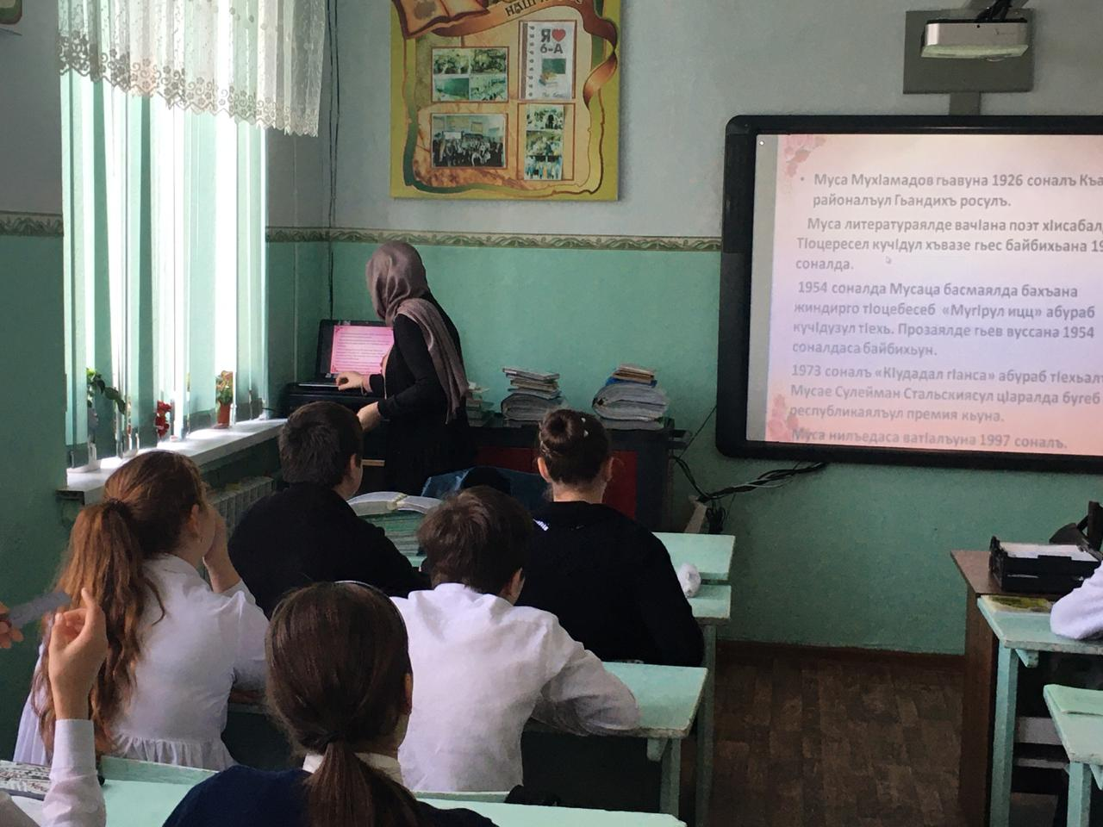
- Асаралъул анализ гьаби.
Чанго сюжетияб мухъ бук1иналъ, г1ахьаллъи гьабулезул къадар ц1ик1к1араб бук1иналъ ва жибго асар к1удияб бук1иналъ гьаб къиса кколеблъи ч1езабила. Хадуб тема ва идея батила:
Тема – г1уц1арухъанлъиялъул;
Идея – Ват1аналъул т1алабал т1орит1изе х1адурал г1олилал рихьизари.
Сюжет – 3 сюжетияб мухъ буго:
1 – Манарша – Пат1имат
2 – Манарша – Х1айдар
3 – Манарша – Сайгид
Завязка – ц1ализе ине инкар гьаби.
Къисаялъулъ рехсон бугеб коч1ол мухъазул анализ гьабила:
Дуени щиб бугеб, щобил милъиршо,
Щобал борхалъуб бахин гурони?
Ургъел сундул ккараб, ралъдалаб ччуг1а,
Ралъад гъваридалъуб лъедей гурони?
Коч1ол роцен: 11 гьижа.
Аллитерация: щ-щ-щ; б-б-б-б-б-б; н-н-н; л-л; р-р-р; х-х; р-р-р-р; лъ-лъ-лъ-лъ; гъ-гъ; д-д-д-д-д;
Ассонанс: и-и; и-и-и;
-
У-у; а-а-а-а-а;
А-а-а; е-е.
Хит1аб: щобил милъиршо, ралъдалаб ччуг1а;
Риторикияб суал: Щобал борхалъуб бахин гурони?
Ралъад гъваридалъуб лъедей гурони?
Эпитет: ралъдалаб ччуг1а.
Метафора: щобил милъиршо, ургъел ккараб ччуг1а.
Рифма – жанисеб.
Къаг1ида – силабикияб.
- «Балъгояб т1адкъай» т1атинабила. Ц1алдохъабаз рикьун рук1арал фразеологизмазул маг1на бицина. Муг1алимас дагьабги дурус гьабун, къисаялъул пасих1аб мац1алъул бицина.
- Ц1ияб темаялда т1асан ц1ех-рех гьаби:
- Расул кинаб заманалъул вакил?
- Кинаб х1алт1и гьес гьабулеб бугеб?
- Кинаб бербалагьи бугеб гьесул Мурадил х1алт1удехун?
- Мурадие къимат кье.
- Сайгитил сипат – сурат кин кьун бугеб авторас?
- Пат1иматил гьесдехун бербалагьи. Катуралъ малъараб г1адахъ босанищ гьелъ?
- Кинаб асар гьабураб Манаршае Сайгитилгун накъиталъ. Гьелъул пикрабиги к1алъайги данде кколищ?
- Х1айдарилгун дандч1вай, хадуб Пат1иматилгун ва Сайгитилгун.
- Кинал щакдараби рач1арал Х1айдарил бот1ролъе?
- Кин унеб бук1араб Сайгитил фермаялда х1алт1и?
- Пат1иматица гьесул малъа – хъваязе кинаб маг1на гьабулеб бук1араб?
- Щай Пат1иматица нахъа х1ут1изе жигар бахъулеб бук1араб?
- Манарша щай йик1арай гьалъие цадахъ?
- Пат1иматил Сайгитидехун кинаб бербалагьи бук1араб?
- Жийго Сайгитгун хут1изе щиб Пат1иматица гьабураб? Щиб гьелъ нужеда бицунеб?
- Кинаб бугьтан лъураб гьелъ Манаршада?
- Сайгитица кинаб къимат кьураб гьелъие ва щиб Пат1иматида бич1ч1араб?
- Щай Азархана унтараб?
- Лъица гьенибе рук1к1ен рехун бук1араб?
- Сайгитие кинаб къимат кьезе бегьилеб?
- Расулил, Мурадил рортанхъи сундуе г1оло бук1араб?
- Щай Х1айдар берталъа нахъе арав?
- Щай Пат1имат нахъе арай?
- Бертин сундул х1урматалда гьабулеб бук1араб?

- Рефлексия:
Дарс бокьарал рахъа, Манарша йокьарал г1одор ч1а, Пат1имат йищаразе жаваб буго 3 бет1ералъул 102 гьумералда (ц1але).
- Къиматал лъела ва рокъобе х1алт1и хъвала: 2-3 бет1ер ц1алун лъуг1изабизе; героязул образал рагьун лъуг1изаризе.

